2020年度

四川省乐山市峨眉山市职业技术学校部门决算

目录

公开时间：2021年10月20日

第一部分 部门概况
一、基本职能及主要工作（第4页）
二、机构设置（第4页）
第二部分度部门决算情况说明
一、收入支出决算总体情况说明（第6页）
二、收入决算情况说明（第6页）
三、支出决算情况说明（第7页）
四、财政拨款收入支出决算总体情况说明（第8页）
五、一般公共预算财政拨款支出决算情况说明（第8－10页）
六、一般公共预算财政拨款基本支出决算情况说明（第11页）
七、“三公”经费财政拨款支出决算情况说明（第11页）
八、政府性基金预算支出决算情况说明（第11页）
九、 国有资本经营预算支出决算情况说明（第11页）
十、其他重要事项的情况说明（第11－20页）
第三部分 名词解释（第21－26页）
第四部分 附件
附件1（第26－35页）
附件2（第35－39页）
第五部分 附表（第40页）
一、收入支出决算总表
二、收入决算表
三、支出决算表
四、财政拨款收入支出决算总表
五、财政拨款支出决算明细表
六、一般公共预算财政拨款支出决算表
七、一般公共预算财政拨款支出决算明细表
八、一般公共预算财政拨款基本支出决算表
九、一般公共预算财政拨款项目支出决算表
十、一般公共预算财政拨款“三公”经费支出决算表
十一、政府性基金预算财政拨款收入支出决算表
十二、政府性基金预算财政拨款“三公”经费支出决算表
十三、国有资本经营预算支出决算表

第一部分 部门概况

一、基本职能及主要工作

（一）主要职能。（职能参照省政府批准的三定方案）

实施中专学历教育，促进基础教育发展

（二）2020年重点工作完成情况。
学校根据峨眉山市教育局、峨眉山市人民政府教育督导室印发《2019—2020学年学校工作综合评估实施方案》的通知，为加快实现现代职业学校，规范学校办学行为，深入推进职业教育教育，强化过程管理，保质保量完成省示范中职学校建设第二年度的建设工作。结合学校开展的各项工作主要在以下几个方面：办学思想方面、党的建设方面、队伍管理方面、德育管理方面、教学管理方面、研训管理方面、艺体卫科技教育管理方面、教育装备及信息化管理方面与安全及后勤管理方面都得到了稳定的发展，2021年单招高考中240人上线；对口高考本科1人上线。

二、机构设置
四川省乐山市峨眉山市职业技术学校下属二级单位０个，其中行政单位０个，参照公务员法管理的事业单位０个，其他事业单位１个。

第二部分 2020年度部门决算情况说明

- 收入支出决算总体情况说明
2020年度收、支总计2583.88万元。与2019年相比，收、支总计各减少250.13万元，减少9.68%。主要变动原因是示范校建设资金减少。
（图1：收、支决算总计变动情况图）（柱状图）
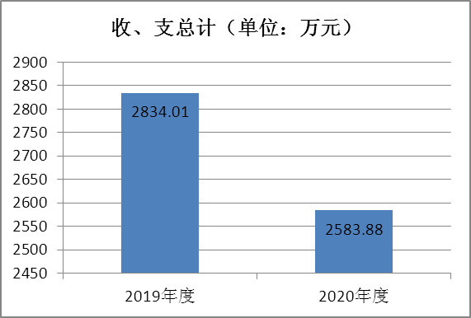

- 收入决算情况说明

2020年本年收入合计2649.17万元，其中：一般公共预算财政拨款收入2560.36万元，占96.65%；政府性基金预算财政拨款收入0万元，占0%；上级补助收入0万元，占0%；事业收入85.85万元，占3.24%；经营收入0万元，占0%；附属单位上缴收入0万元，占0%；其他收入2.96万元，占0.11%。
（图2：收入决算结构图）（饼状图）
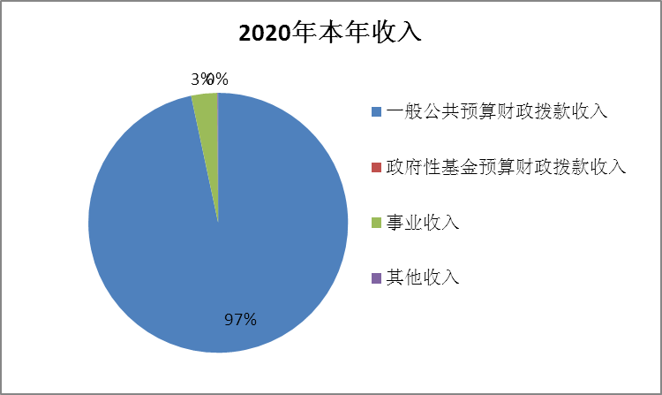

- 支出决算情况说明

2020年本年支出合计2583.87万元，其中：基本支出1746.86万元，占67.61%；项目支出837.01万元，占32.39%；上缴上级支出0万元，占0%；经营支出0万元，占0%；对附属单位补助支出0万元，占0%。
（图3：支出决算结构图）（饼状图）
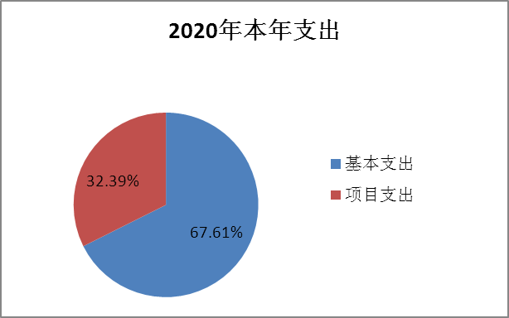

四、财政拨款收入支出决算总体情况说明
2020年财政拨款收、支总计2834.01万元。与2019年相比，财政拨款收、支总计各减少250.13万元，减少9.68%。主要变动原因是示范校建设资金减少。
（图4：财政拨款收、支决算总计变动情况）（柱状图）

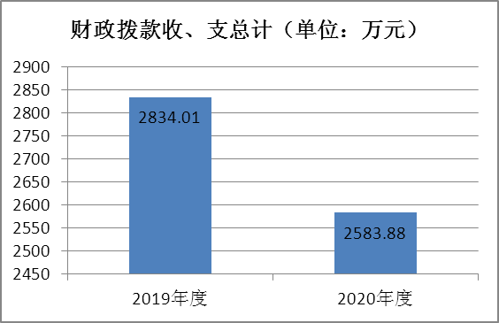

五、一般公共预算财政拨款支出决算情况说明

（一）一般公共预算财政拨款支出决算总体情况
2020年一般公共预算财政拨款支出2556.98万元，占本年支出合计的98.96%。与2019年相比，一般公共预算财政拨款支出增加98.24万元，增长3.8%。主要变动原因是人员增加。
（图5：一般公共预算财政拨款支出决算变动情况）（柱状图）

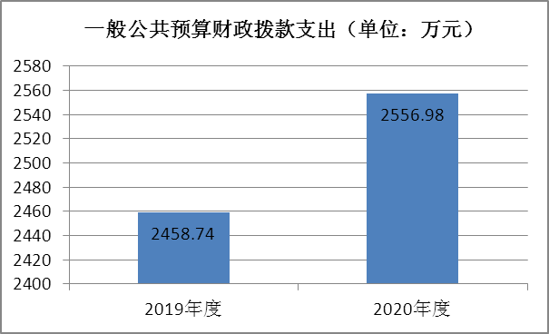

（二）一般公共预算财政拨款支出决算结构情况
2020年一般公共预算财政拨款支出2488.06万元，主要用于以下方面:教育支出（类）2051.27万元，占82.92%；社会保障和就业（类）支出240.92万元，占9.42%；卫生健康支出53.28万元，占2.08%；住房保障支出142.59万元，占5.58%。
（图6：一般公共预算财政拨款支出决算结构）（饼状图）
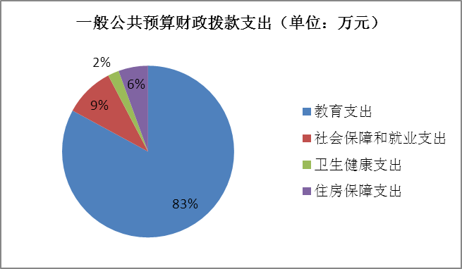

（三）一般公共预算财政拨款支出决算具体情况

2020年一般公共预算支出决算数为2556.99，完成预算96.75%。其中：
1.教育2050299、2050302、2050304、2050801: 支出决算为2051.27万元，完成预算96.75%，决算数小于预算数的主要原因是年末结转68.9万元。
2.社会保障和就业2080505、2080506、2080801、2080899: 支出决算为240.92万元，完成预算100%，决算数等于预算数的主要原因是收支平衡。
3.卫生健康2101102:支出决算为53.28万元，完成预算100%，决算数等于预算数的主要原因是收支平衡。
4. 住房保障支出2110201：支出决算为142.59万元，完成预算100%，决算数等于预算数的主要原因是收支平衡。

六、一般公共预算财政拨款基本支出决算情况说明
2020年一般公共预算财政拨款基本支出1661.01万元，其中：
人员经费1661.01万元，主要包括：基本工资、津贴补贴、奖金、伙食补助费、绩效工资、机关事业单位基本养老保险缴费、职业年金缴费、其他社会保障缴费、其他工资福利支出、离休费、退休费、抚恤金、生活补助、医疗费补助、奖励金、住房公积金、其他对个人和家庭的补助支出等。

七、“三公”经费财政拨款支出决算情况说明

（一）“三公”经费财政拨款支出决算总体情况说明
2020年“三公”经费财政拨款支出决算为０万元，完成预算0%。

（二）“三公”经费财政拨款支出决算具体情况说明
2020年“三公”经费财政拨款支出决算中，因公出国（境）费支出决算0万元，占0%；公务用车购置及运行维护费支出决算0万元，占0%；公务接待费支出决算0万元，占0%。具体情况如下：
（图7：“三公”经费财政拨款支出结构）（饼状图）
1.因公出国（境）经费支出0万元，完成预算0%。全年安排因公出国（境）团组0次，出国（境）0人。因公出国（境）支出决算比2018年增加/减少0万元，增长/下降0%。开支内容包括：…（团组名称、出访地点、取得成效）
2.公务用车购置及运行维护费支出0万元,完成预算0%。
3.公务接待费支出0万元，完成预算0%。

八、政府性基金预算支出决算情况说明
2020年政府性基金预算拨款支出3.37万元。
- 国有资本经营预算支出决算情况说明
2020年国有资本经营预算拨款支出0万元。

十、其他重要事项的情况说明

（一）机关运行经费支出情况
2020年，四川省峨眉山市职业技术学校机关运行经费支出0万元，比2019年增加/减少0万元，与2019年决算数持平）主要原因是厉行节约。

（二）政府采购支出情况
2020年，四川省峨眉山市职业技术学校政府采购支出总额0万元，其中：政府采购货物支出0万元、政府采购工程支出0万元、政府采购服务支出0万元。授予中小企业合同金额0万元，占政府采购支出总额的0%，其中：授予小微企业合同金额0万元，占政府采购支出总额的0%。

（三）国有资产占有使用情况
截至2020年12月31日，四川省峨眉山市职业技术学校共有车辆０辆，其中：主要领导干部用车0、机要通信用车0、应急保障用车0、其他用车0。价50万元以上通用设备0（套），单价100万元以上专用设备0台（套）。

（四）预算绩效管理情况。
根据预算绩效管理要求，四川省峨眉山市职业技术学校在年初预算编制阶段，组织对外聘教师工作经费项目开展了预算事前绩效评估，对9个项目编制了绩效目标，预算执行过程中，选取9个项目开展绩效监控，年终执行完毕后，对1个项目开展了绩效目标完成情况自评。
本部门按要求对2020年部门整体支出开展绩效自评，从评价情况来看项目决策合理，管理到位，完成及时，社会效果良好。本部门还自行组织了1个项目支出绩效评价，从评价情况来看该资金有效的支持了我校教育发展重大项目的实施，确保我校教育教学秩序稳步发展，打下了扎实的基础。
1.项目绩效目标完成情况。
本部门在2020年度部门决算中反映“外聘教师工作经费”“示范校建设经费”“民兵训练经费”“名师工作室经费”“ 骨干教师津贴”等9个项目绩效目标实际完成情况。（本单位部门项目绩效目标个数在5个以上的，选取5个项目进行公开，目标个数在5个以下的，全部进行公开，公开内容包括选取的全部项目完成情况综述和完成情况表）。
（1）外聘教师工作经费项目绩效目标完成情况综述。项目全年预算数60万元，执行数为60万元，完成预算的100%。通过项目实施，确保我校教育教学秩序稳步发展，外聘教师工作经费主要用于外聘教师课时费的日常开销等；各项费用以实际发生列支，以实现目标为最终结果。下一步改进措施：调整预算支出的方向和结构，优化资源配置。
（2）示范校建设项目经费绩效目标完成情况综述。项目全年预算数601.844万元，执行数为601.844万元，完成预算的100%。通过项目实施，保障示范校建设第二年完成任务，提升我校的办学质量和办学水平，促进我校教育的健康、可持续发展，发现的主要问题：进度有等提升。下一步改进措施：加快建设进度。
（3）民兵训练经费项目绩效目标完成情况综述。项目全年预算数3万元，执行数为3万元，完成预算的100%。通过项目实施，完成新兵训练任务。下一步改进措施：做到有的放矢。
（4）名师工作室经费项目绩效目标完成情况综述。项目全年预算数2.5万元，执行数为2.5万元，完成预算的100%。通过项目实施，建设了任英工作室。发现的主要问题：对人才的投入还不够。下一步改进措施：提高投入，加快建设。
（5）骨干教师津贴项目绩效目标完成情况综述。项目全年预算数2.112万元，执行数为2.112万元，完成预算的100%。通过项目实施，保障人才队伍的建设，确保研教学质量的提升，发现的主要问题：对人才的建设投入还不够。下一步改进措施：加强人才队伍建设的资金投入。

项目绩效目标完成情况表
(2020年度)
项目名称 |  |  | 外聘教师工作经费
预算单位 |  |  | 四川省峨眉山市职业技术学校
预算执行情况(万元) | 预算数: |  | 60万元 | 执行数: | 60万元
预算执行情况(万元) | 其中-财政拨款: |  | 60万元 | 其中-财政拨款: | 60万元
预算执行情况(万元) | 其它资金: |  | 0 | 其它资金: | 0
年度目标完成情况 | 预期目标 |  |  | 实际完成目标
年度目标完成情况 | 全年21名外聘老师完成教学教育任务 |  |  | 全年21名外聘老师完成教学教育任务
绩效指标完成情况 | 一级指标 | 二级指标 | 三级指标 | 预期指标值(包含数字及文字描述) | 实际完成指标值(包含数字及文字描述)
绩效指标完成情况 | 项目完成指标 | 数量指标 | 21名外聘教师数量 | 全年聘请21名外聘教师数量 | 全年聘请21名外聘教师数量
绩效指标完成情况 | 项目完成指标 | 质量指标 | 教学质量稳步提升 | 按时完成率100% | 按时完成率100%
绩效指标完成情况 | 项目完成指标 | 时效指标 | 按时完成率100% | 按时完成率100% | 按时完成率100%
绩效指标完成情况 | 项目完成指标 | 成本指标 | 符合支付政策要求 | 符合支付政策要求 | 符合支付政策要求
绩效指标完成情况 | 效益指标 | 经济效益指标 | 好 | 好 | 好
绩效指标完成情况 | 效益指标 | 社会效益指标 | 好 | 好 | 好
绩效指标完成情况 | 效益指标 | 可持续影响指标 | 可持续影响100% | 可持续影响100% | 可持续影响100%
绩效指标完成情况 | 满意度指标 | 服务对象满意度指标 | 满意度达到100% | 满意度达到100% | 满意度达到100%

项目绩效目标完成情况表
(2020 年度)
项目名称 |  |  | 示范校建设项目
预算单位 |  |  | 四川省峨眉山市职业技术学校
预算执行情况(万元) | 预算数: |  | 601.844万元 | 执行数: | 601.844万元
预算执行情况(万元) | 其中-财政拨款: |  | 601.844万元 | 其中-财政拨款: | 601.844万元
预算执行情况(万元) | 其它资金: |  | 0 | 其它资金: | 0
年度目标完成情况 | 预期目标 |  |  | 实际完成目标
年度目标完成情况 | 保障示范校建设工程如期完成 |  |  | 全面完成预期目标
绩效指标完成情况 | 一级指标 | 二级指标 | 三级指标 | 预期指标值(包含数字及文字描述) | 实际完成指标值(包含数字及文字描述)
绩效指标完成情况 | 项目完成指标 | 数量指标 | 在职人员 | 107人 | 107人
绩效指标完成情况 | 项目完成指标 | 质量指标 | 办学质量 | 有所提升 | 有所提升
绩效指标完成情况 | 项目完成指标 | 时效指标 | 在规定时限内完成学科建设任务 | 按时完成 | 按时完成
绩效指标完成情况 | 效益指标 | 社会效益指标 | 学校办学水平 | 有所提升 | 有所提升
绩效指标完成情况 | 满意度指标 | 服务对象满意度指标 | 师生满意度 | 非常满意 | 非常满意

项目绩效目标完成情况表
(2020 年度)
项目名称 |  |  | 民兵训练经费
预算单位 |  |  | 四川省峨眉山市职业技术学校
预算执行情况(万元) | 预算数: |  | 3万元 | 执行数: | 3万元
预算执行情况(万元) | 其中-财政拨款: |  | 3万元 | 其中-财政拨款: | 3万元
预算执行情况(万元) | 其它资金: |  | 0 | 其它资金: | 0
年度目标完成情况 | 预期目标 |  |  | 实际完成目标
年度目标完成情况 | 培训新兵 |  |  | 全面完成预期目标
绩效指标完成情况 | 一级指标 | 二级指标 | 三级指标 | 预期指标值(包含数字及文字描述) | 实际完成指标值(包含数字及文字描述)
绩效指标完成情况 | 项目完成指标 | 数量指标 | 新兵人数 | 265人 | 265人
绩效指标完成情况 | 项目完成指标 | 时效指标 | 在规定时限内完成培训任务 | 按时完成 | 按时完成
绩效指标完成情况 | 效益指标 | 社会效益指标 | 新兵培训 | 有所提升 | 有所提升
绩效指标完成情况 | 满意度指标 | 服务对象满意度指标 | 学员满意度 | 非常满意 | 非常满意

项目绩效目标完成情况表
(2020 年度)
项目名称 |  |  | 名师工作室经费
预算单位 |  |  | 四川省峨眉山市职业技术学校
预算执行情况(万元) | 预算数: |  | 2.5万元 | 执行数: | 2.5万元
预算执行情况(万元) | 其中-财政拨款: |  | 2.5万元 | 其中-财政拨款: | 2.5万元
预算执行情况(万元) | 其它资金: |  | 0 | 其它资金: | 0
年度目标完成情况 | 预期目标 |  |  | 实际完成目标
年度目标完成情况 | 确保我校任英工作室建立 |  |  | 全面完成预期目标
绩效指标完成情况 | 一级指标 | 二级指标 | 三级指标 | 预期指标值(包含数字及文字描述) | 实际完成指标值(包含数字及文字描述)
绩效指标完成情况 | 项目完成指标 | 数量指标 | 工作室成员 | 5人 | 5人
绩效指标完成情况 | 项目完成指标 | 质量指标 | 设备购置 | 有所提升 | 有所提升
绩效指标完成情况 | 项目完成指标 | 时效指标 | 在规定时限内完成资金到位 | 按时完成 | 按时完成
绩效指标完成情况 | 效益指标 | 社会效益指标 | 工作室的稳定 | 有所提升 | 有所提升
绩效指标完成情况 | 满意度指标 | 服务对象满意度指标 | 教师满意度 | 非常满意 | 非常满意

项目绩效目标完成情况表
(2020年度)
项目名称 |  |  | 骨干教师津贴
预算单位 |  |  | 四川省峨眉山市职业技术学校
预算执行情况(万元) | 预算数: |  | 2.112万元 | 执行数: | 2.112万元
预算执行情况(万元) | 其中-财政拨款: |  | 2.112万元 | 其中-财政拨款: | 2.112万元
预算执行情况(万元) | 其它资金: |  | 0 | 其它资金: | 0
年度目标完成情况 | 预期目标 |  |  | 实际完成目标
年度目标完成情况 | 确保我骨干教师工作稳定 |  |  | 全面完成预期目标
绩效指标完成情况 | 一级指标 | 二级指标 | 三级指标 | 预期指标值(包含数字及文字描述) | 实际完成指标值(包含数字及文字描述)
绩效指标完成情况 | 项目完成指标 | 数量指标 | 骨干教师 | 5人 | 5人
绩效指标完成情况 | 项目完成指标 | 质量指标 | 骨干教师待遇 | 有所提升 | 有所提升
绩效指标完成情况 | 项目完成指标 | 时效指标 | 在规定时限内完成资金到位 | 按时完成 | 按时完成
绩效指标完成情况 | 效益指标 | 社会效益指标 | 学校发展的稳定 | 有所提升 | 有所提升
绩效指标完成情况 | 满意度指标 | 服务对象满意度指标 | 教师满意度 | 非常满意 | 非常满意

2.部门绩效评价结果。
本部门按要求对2020年部门整体支出绩效评价情况开展自评，《四川省峨眉山市职业技术学校2020年部门整体支出绩效评价报告》见附件（附件1）。
本部门自行组织对外聘教师工作经费项目开展了绩效评价，《四川省峨眉山市职业技术学校外聘教师工作经费项目2020年绩效评价报告》见附件（附件2）。

- 名词解释

1.财政拨款收入：指省级财政当年拨付的资金。
2.事业收入：指事业单位开展专业业务活动及辅助活动所取得的收入。如财政专户核拨的幼儿园保教费收入等。
3.经营收入：指事业单位在专业业务活动及其辅助活动之外开展非独立核算经营活动取得的收入。
4.其他收入：指除上述“财政拨款收入”、“事业收入”、“经营收入”等以外的收入。主要是捐赠收入、利息收入等。
5.用事业基金弥补收支差额：指事业单位在当年的“财政拨款收入”、“事业收入”、“经营收入”、“其他收入”不足以安排当年支出的情况下，使用以前年度积累的事业基金（事业单位当年收支相抵后按国家规定提取、用于弥补以后年度收支差额的基金）弥补本年度收支缺口的资金。
6.年初结转和结余：指以前年度尚未完成、结转到本年按有关规定继续使用的资金。
7.一般公共服务支出（类）群众团体事务（款）其他群众团体事务支出（项）：指反映上述项目以外其他用于群众团体事务方面的支出。
8.国防支出（类）国防动员（款）兵役征集（项）：指反映用于兵役征集等方面的支出。
9.教育支出（类）教育管理事务（款）行政运行（项）:指反映行政单位（包括实行公务员管理的事业单位）的基本支出。
10.教育支出（类）教育管理事务（款）一般行政管理事务（项）:指反映行政单位（包括实行公务员管理的事业单位）未单独设置项级科目的其他项目支出。
11.教育支出（类）普通教育（款）学前教育（项）:指反映各部门举办的学前教育支出。
12.教育支出（类）普通教育（款）小学教育（项）:指反映各部门举办的小学教育支出。
13.教育支出（类）普通教育（款）初中教育（项）:指反映各部门举办的初中教育支出。
14.教育支出（类）普通教育（款）高中教育（项）:指反映各部门举办的高级中学教育支出。
15.教育支出（类）普通教育（款）其他普通教育支出（项）:指反映除上述项目以外其他用于普通教育方面的支出。
16.教育支出（类）职业教育（款）中专教育（项）:指反映各部门举办的各类中等专业学校的支出。
17.教育支出（类）职业教育（款）职业高中教育（项）:指反映各部门举办的职业中学、农业中学（含普通高中改制的）、半工（农）半读中学的支出或补助费。
18.教育支出（类）职业教育（款）其他职业教育支出（项）: 指反映除上述项目以外其他用于职业教育方面的支出。
19.教育支出（类）成人教育（款）成人高等教育（项）:指反映各部门举办函授、夜大、高等教育自学考试等方面的支出。
20.教育支出（类）成人教育（款）成人广播电视教育（项）:指反映各部门举办成人广播电视教育的支出。
21.教育支出（类）进修及培训（款）教师进修（项）:指反映教师进修、师资培训支出。
22.教育支出（类）教育费附加安排的支出（款）农村中小学校舍建设（项）:指反映教育费附加安排用于农村中小学校舍新建、改建、修缮和维护的支出。
23.教育支出（类）教育费附加安排的支出（款）农村中小学教学设施（项）:指反映教育费附加安排用于改善农村中小学教学设施和办学条件的支出。
24.教育支出（类）教育费附加安排的支出（款）城市中小学校舍建设（项）:指反映教育费附加安排用于城市中小学校舍新建、改建、修缮和维护的支出。
25.教育支出（类）教育费附加安排的支出（款）中等职业学校教学设施（项）:指反映教育费附加安排用于中等职业学校教学设施的支出。
26.教育支出（类）教育费附加安排的支出（款）其他教育费附加安排的支出（项）: 指反映除上述项目以外的教育费附加支出。
27.教育支出（类）其他教育支出（款）其他教育支出（项）:指反映除上述项目以外其他用于教育方面的支出。
28.文化体育与传媒支出（类）体育（款）其他体育支出（项）:指反映上述项目以外其他用于体育方面的支出。
29.社会保障和就业支出（类）行政事业单位离退休（款）未归口管理的行政单位离退休（项）:指反映未实行归口管理的行政单位（包括实行公务员管理的事业单位）开支的离退休支出。
30.社会保障和就业支出（类）行政事业单位离退休（款）机关事业单位基本养老保险缴费支出（项）: 指反映机关事业单位实施养老保险制度由单位缴纳的基本养老保险费支出。
31.社会保障和就业支出（类）行政事业单位离退休（款）机关事业单位职业年金缴费支出（项）: 指反映机关事业单位实施养老保险制度由单位缴纳的职业年金支出。
32.社会保障和就业支出（类）行政事业单位离退休（款）其他行政事业单位离退休支出（项）: 指反映除上述项目以外其他用于行政事业单位离退休方面的支出。
33. 社会保障和就业支出（类）抚恤（款）死亡抚恤（项）:指反映按规定用于烈士和牺牲、病故人员家属的一次性和定期抚恤金以及丧葬补助费。
34.社会保障和就业支出（类）抚恤（款）其他优抚支出（项）:指反映除上述项目以外其他用于优抚方面的支出。
35.卫生健康支出（类）行政事业单位医疗（款）行政单位医疗（项）:指反映财政部门集中安排的行政单位基本医疗保险缴费经费，未参加医疗保险的行政单位的公费医疗经费，按国家规定享受离休人员、红军老战士待遇人员的医疗经费。
36.卫生健康支出（类）行政事业单位医疗（款）事业单位医疗（项）:指反映财政部门集中安排的事业单位基本医疗保险缴费经费，未参加医疗保险的事业单位的公费医疗经费，按国家规定享受离休人员待遇的医疗经费。
37.农林水支出（类）扶贫（款）其他扶贫支出（项）：指反映除上述项目以外其他用于扶贫方面的支出。
38.住房保障支出（类）住房改革支出（款）住房公积金（项）: 指反映行政事业单位按人力资源和社会保障部、财政部规定的基本工资和津贴补贴以及规定比例为职工缴纳的住房公积金。
39.结余分配：指事业单位按规定提取的职工福利基金、事业基金和缴纳的所得税，以及建设单位按规定应交回的基本建设竣工项目结余资金。
40.年末结转和结余：指本年度或以前年度预算安排、因客观条件发生变化无法按原计划实施，需延迟到以后年度按有关规定继续使用的资金。
41.基本支出：指为保障机构正常运转、完成日常工作任务而发生的人员支出和公用支出。
42.项目支出：指在基本支出之外为完成特定行政任务和事业发展目标所发生的支出。
43.经营支出：指事业单位在专业业务活动及其辅助活动之外开展非独立核算经营活动发生的支出。
44.“三公”经费：纳入省级财政预决算管理的“三公”经费，是指部门用财政拨款安排的因公出国（境）费、公务用车购置及运行费和公务接待费。其中，因公出国（境）费反映单位公务出国（境）的国际旅费、国外城市间交通费、住宿费、伙食费、培训费、公杂费等支出；公务用车购置及运行费反映单位公务用车车辆购置支出（含车辆购置税）及租用费、燃料费、维修费、过路过桥费、保险费、安全奖励费用等支出；公务接待费反映单位按规定开支的各类公务接待（含外宾接待）支出。
45.机关运行经费：为保障行政单位（含参照公务员法管理的事业单位）运行用于购买货物和服务的各项资金，包括办公及印刷费、邮电费、差旅费、会议费、福利费、日常维修费、专用材料及一般设备购置费、办公用房水电费、办公用房取暖费、办公用房物业管理费、公务用车运行维护费以及其他费用。

第四部分 附件

附件1

四川省峨眉山市职业技术学校
2020年部门整体支出绩效评价报告

一、部门概况
（一）机构组成、人员概况
机构组成：我单位为财政全额拨款事业单位。
人员情况：核定事业编制128人。实际在岗107人，退休人员50人。长期聘用人员1人，转业军人1人。

（二）单位主要职责
办学多年来，学校一直秉承“以人为本，关爱学生，培养学生，发展学生”的办学宗旨，在“崇德、尚能、求实、创新”的校训指导下，全体师生践行着“理论为精、实践为重、技能为先、人格为本”的办学理念，明确了“以服务为宗旨，以就业为导向”的发展方向，从而逐渐形成了适合我校的“办学以市场为中心，教育以学生为中心，教学以质量为中心，工作以绩效为中心”的独特发展思路。办学近年来，学校发展强化三个重点：学生管理以“被受管理向自主管理转型” 为重点，教学模式改革以“依托专业办产业、依托产业促专业”为重点，学生就业以“送得出，用得上，稳得住”高对口性就业为重点 。
二、部门财政资金收支情况

（一）部门财政资金收入情况
我单位2020年部门决算收入为2649.17万元，预算收入为1717.48万元，无政府性基金预算资金；决算收入与预算收入的差额931.69万元,主要为主要原因为预算只是预算了人员支出,学校公用经费中职免学费资金及部份项目经费未列入单位预算。
（二）部门财政资金支出情况
我单位2020年支出决算数为2583.87万元，其中：基本支出1746.86万元，项目支出837.01万元；预算数为1717.48万元，其中：基本支出1657.48万元，项目支出60万元。基本支出较预算增加的89.38万元。决算支出较决算收入多777.01万元，2020年部份项目没有进入单位预算。
三、财政部门支出管理情况

（一）预决算编制情况

我单位严格按照财政部门的要求和实现编制预决算、填报绩效目标和专项项目进度表；2020年收入预算为1717.48万元，公共财政预算收入1378.98万元；支出预算1717.48万元，其中基本支出预算1657.48万元，项目预支出预算60万元。决算收入为2649.17万元，决算支出为2583.87万元，其中基本支出1746.86万元，项目支出837.01万元。

2020年度年初结转结余7.27万元，全为项目支出结转结。

2020年年末结转结余72.56万元，全为项目支出结转结余。

（二）执行管理情况
我单位严格按照上报的资金计划完成资金拨付，根据预算合理控制支出数额及支出进度，临时事项，按规定程序报市政府批准或是完成预算调整程序后执行。除临时任务和不可抗力原因外，我单位基本支出部分按月均匀执行，项目支出部分按所报项目进度及时执行。2020年调整收入预算2649.17万元,执行比例100%,全年支出执行良好。

（三）支出绩效情况

1.部门支出绩效

（1）事业运行保障
我单位基本支出的范围包括人员经费和日常公用经费，2020年基本支出决算数1746.86万元，其中:人员经费1661.01万元（工资福利支出1614.52万元，对个人和家庭的补助46.49万元），日常公用经费85.85万元。基本支出能够保障学校管理职责的履行和运转。
（2）学校厉行节约。
2020年无因公出国（境）费用、会议费、车辆购置及运行费用和公务接待经费。
（3）学校节能降耗
2020年学校总能耗21.64万元，较增加8.336万元，节能降耗情况总体情况需加强。
2.专项预算项目支出绩效
（1）资金绩效分配情况
外聘教师工作经费：外聘教师工作经费主要用于外聘教师课时费的日常开销等；各项费用以实际发生列支，以实现目标为最终结果。
示范校建设经费：主要用于省级示范校建设第二年度建设款。
中职免学费：主要用于学校正常运转，水电费、办公耗材、专业耗材、劳务费、差旅费、邮电费、维修费等学校日常开支。费用列支根据实际拨付。
④设置购置：信息化建设。
⑤疫情防控经费：该经费用途为疫情防控校医劳务支出。
⑥民兵训练工作经费：该经费主要是为武装部组织新兵役前训练经费等。
⑦人才引进：主要是用于研究生安家费支出。
⑧名师工作室经费：该项经费主要用于学校文创工作室建设。
⑨骨干教师奖金：主要用于省级骨干教师、乐山市骨干教师和峨眉山市骨干教师补贴。
（2）项目资金管理情况
所有项目资金的管理都按照相关规定执行，实行专款专用。上级专项的资金主要管理如下：如有上级文件的要求，严格按照要求执行；没有上级文件明确要求的，由我单位会同本级财政共同拟定方案；需要上级备案的及时上报备案。财政本级专项资金主要管理如下：我单位根据财政部门的要求制定方案并上报财政，实际拨付时按照要求准备资料向同级财政申请拨付。

（3）绩效目标完成情况
我校建立健全了各项财务管理制度，完善了公务接待费、差旅费报销管理等办法；按照项目资金预算管理的要求，严格按照工程项目和购置的标准进行预算安排项目资金，严格执行工程项目财政预算评审和国有资产配置标准审批程序。控制项目预算成本，采购项目结余资金按照规定用途、招投标价格和政府采购要求增加采购数量，确保资金的使用效益。。
项目经费的使用，改善了学校办学条件。2020年我校卓越校中等职业技术学校项目专项资金实施正常，按实施进度要求，部分项目已完成，项目完成质量达到预期的目标；产教融合机制进一步完善，企业资源标准融入人才培养全过程，实现了专业建设与产业需求、课堂内容与职业标准、教学过程与生产过程的对接，成为区域技术技能人才培养培训中心，教育教学指导中心，学校在行业内社会认可度高，承办省级以上教学改革现场观摩，市州级以上教师培训、技能竞赛等活动，建设成果向全省推广，且媒体正面宣传报道学校办学经验和成果，产生了一定的社会效益。实习实训场所的建设以及实训设备、信息网络及软件购置更新的购置，改善了学生实习实训环境及实训条件，使学生学到更实用更先进的应用技术，为企业提供基层技术人才，为社会培养更多有用之才。

（4）财务管理情况

所有专项资金实行专款专用，不得挪用、截留；在资金拨付阶段严格审核资金分配方案、对象主体资格、绩效评估报告、合同、文件、拨付审批等，确保资金拨付符合要求，合规合理。要求专账核算的项目，专账核算并单独装订凭证以备查验。各项采购严格按照政府采购制度执行。

（5）绩效管理工作开展情况

根据《开展2020年财政支出绩效评价工作的通知》（峨财通[2020]36号）文件精神，我校成立了绩效评价工作领导小组，负责绩效评价工作的组织领导和具体实施。评价小组采取座谈等方式听取情况，检查基本支出、项目支出有关账目，收集整理支出相关资料，并根据各股室报送的绩效自评材料进行分析，形成评价结论。

通过绩效评价梳理出的问题，将通过座谈的形式传达给相关领导和股室负责人，以便完善。
四、评价结论及建议

（一）评价结论。

我单位部门支出绩效评价得分94 ，具体情况见下表：
一级指标 | 二级指标 | 三级指标 | 总分 | 得分
预算编制 | 报送时效 | 基础信息更新 | 2 | 2
预算编制 | 报送时效 | 预算草案报送 | 1 | 1
预算编制 | 编制质量 | 预算编制准确 | 3 | 3
预算编制 | 编制质量 | 预算执行调整 | 3 | 2.5
预算编制 | 编制质量 | 部门预算审查 | 2 | 2
预算编制 | 绩效目标 | 绩效目标编制 | 5 | 4.5
预算编制 | 专项预算提前细化 | 预控指标细化 | 5 | 4
预算编制 | 预算公开 | 公开内容 | 4 | 4
预算执行 | 绩效分配 | 项目绩效分配 | 10 | 10
预算执行 | 执行进度 | 6月执行进度 | 3 | 3
预算执行 | 执行进度 | 9月执行进度 | 4 | 4
 | 执行进度 | 12月执行进度 | 3 | 3
 | 预算调整 | 执行中期评估 | 9 | 9
 | 行政成本 | 节能降耗 | 3 | 2.5
 | 行政成本 | 廉洁行政 | 3 | 3
支出绩效 | 绩效评价 | 部门预算绩效评价 | 14 | 11
支出绩效 | 绩效评价 | 专项预算项目绩效评价 | 14 | 14
支出绩效 | 决算审查 | 部门决算差错率 | 2 | 2
支出绩效 | 决算公开 | 公开内容 | 3 | 3
支出绩效 | 结余注销 | 结余注销率 | 3 | 3
支出绩效 | 绩效管理 | 工作开展 | 4 | 3.5
合计 |  |  | 100 | 94
（二）存在问题
1、预算编制工作有待细化。预算编制不够明确和细化，预算编制的合理性需要提高，预算执行力度还要进一步加强。
2、部门支出相关（基本支出方面）的规章制度还不够完善。
（三）改进建议
针对上述存在的问题及对外整体支出管理工作的需要，拟实施的改进措施如下：
1、细化预算编制工作，认真做好预算的编制。进一步加强单位内部机构各股室的预算管理意识，严格按照预算编制的相关制度和要求进行预算编制；全面编制预算项目，优先保障固定性的、相对刚性的费用支出项目，尽量压缩变动性的、有控制空间的费用项目，进一步提高预算编制的科学性、严谨性和可控性。加强内部预算编制的审核和预算控制指标的下达。
2、加强财务管理，严格财务审核。加强单位财务管理，健全单位财务管理制度体系，规范单位财务行为。在费用报账支付时，按照预算规定的费用项目和用途进行资金使用审核、列报支付、财务核算，杜绝超支现象的发生。
3、完善资产管理。严格编制政府采购年初预算和计划，规范各类资产的购置审批制度、资产出租出借和收入管理制度、资产采购制度、使用管理制度、资产处置和报废审批制度、资产管理岗位职责制度等，加强单位内部的资产管理工作。
4、对财务人员加强培训学习，特别是针对《预算法》、《行政事业单位会计制度》等学习培训，规范部门预算收支核算，切实提高部门预算收支管理水平。

峨眉山市职业技术学校
2021年7月31日

附件2

外聘教师工作经费项目
2020年绩效评价报告

一、项目概况
（一）项目基本情况。
为进一步加强我校专业课程建设，和外聘教师的稳定，根据《峨眉山市人民政府关于加强教师队伍建设的实施意见》（峨府发〔2014〕4号）和《峨眉山市教育局关于调整编外人员经费标准的通知》（峨教发[2018]63号）文件精神，我校外聘教师经费由市财政本级预算“外聘教师经费”项目予以保障。2020年，市人大批复我校年初预算“外聘教师经费”60万元，全年外聘教师经费支出60万元。
（二）项目绩效目标。
保障学校教育教学正常开展，切实维护外聘教师的稳定。项目资金根据学校工作实际，每月按实申请资金学校按要求在当年12月31日前使用完下拨资金，资金全额用于外聘教师每月工资发放。
（三）项目自评步骤及方法。
该项目属于民生保障类项目，申报的内容和具体实施的内容相符，申报目标合理可行，对加强我校学校教学工作，保障学校师生人身安全，维护教育系统安全稳定发挥了积极作用，具有较强的社会意义。
二、项目资金申报及使用情况
（一）项目资金申报及批复情况。
1．资金计划及到位。2020年，该项目预算资金60万元，年末市财政下达预算指标60万元。拨付时间绩效目标完成率100%，拨付资金额度完成率100%
2．资金使用。2020年，该项目实际使用资金60万元，全额用于发放学校聘请的外聘教师工资。项目预算标准为每人每年不超过47998.2元。申报资金发式为购买教学服务课时费。项目开支范围、标准及支付进度、支付依据均合规合法，资金支付与预算相符。
（二）资金计划、到位及使用情况。
该项目资金纳入学校财务账务体系统一管理和使用，收入支出严格按照《会计法》、《中小学会计制度》、《学校财务管理制度》、《学校财务内部控制制度》等财务管理制度执行。通过金算盘软件进行账务处理，支出票据统一由市教育局支付中心审核，通过转账支付给学校外聘教师。资金的管理使用严格执行财务管理制度，财务处理及时，会计核算规范。
（三）项目财务管理情况。
市教育局人事股负责督导监管。该项目由学校编制预算，由市教育局计财股报送市财政局审核后，由市财政局向各学校下达预算指标和拨付资金。我校为独立核算单位，根据市人社局下达的人员控制数，自主聘用人员，签订劳动合同，根据项目资金管理制度和学校财务管理制度自主使用项目资金。
三、项目实施及管理情况
结合项目组织实施管理办法，重点围绕以下内容进行分析评价，并对自评中发现的问题分析说明。
- 项目组织架构及实施流程。
该项目对照预算，截止2020年12月31日，下达预算指标60万元，实际支付预算指标60万元。资金拨付进度、拨付总额达到预期安排，项目完成情况较好，完成率100%。
（二）项目管理情况。
项目实施切实保障学校按要求配齐、避免学校因经费不足导致外聘教师配备不达标、或拖欠外聘教师工资等情况发生。对加强我校教育教学工作，切实保障广大师生人身安全，维护教育系统长期安全稳定发挥了积极作用，具有较强的社会意义。学校教育无小事，责任重于泰山，维稳工作永远在路上，该项目实施的社会效益、经济效益明显，应持续开展并不断加强。
- 项目监管情况。
外聘教师工作经费项目由市教育监管、学校自主聘用、监管工作开展情况良好。
四、项目绩效情况
（一）项目完成情况。
外聘教师工作经费项目数量指标完成100%、质量指标完成100%、时效指标按时完成率100%、成本指标符合支付政策要求。
（二）项目效益情况。
外聘教师工作经费项目经济效益好、社会效益师生满意度100%、生态效益好、可持续效益影响100%以及服务对象满意度达到100%。
五、评价结论及建议
（一）评价结论。
维护外聘教师的稳定。项目资金根据学校工作实际，每月按实申请资金学校按要求在当年12月31日前使用完下拨资金，资金全额用于外聘教师课时费。
（二）存在的问题。
近年来，随着城市的不断发展和旅游业的繁荣，我市外来人口越来越多，学校周边环境较复杂等原因导致对外聘教师工作要求越来越高，学校专业人才严重不足。由于项目预算标准较低，学校经费不足，所聘外聘教师待遇不高，缺乏培训经费。导致学校聘请的外聘教师缺乏较高的专业能力，外聘教师年龄年轻化严重，缺少专业培训，人员素养不够，学校管理用工不规范，制度不健全。
（三）相关建议。
根据《峨眉山市教育局关于调整编外人员经费标准的通知》（峨教发[2018]63号），建议提高项目预算标准，让外聘教师有较强的归属感。

四川省峨眉山市职业技术学校
2021年9月28日

第五部分 附表

一、收入支出决算总表

二、收入决算表

三、支出决算表

四、财政拨款收入支出决算总表

五、财政拨款支出决算明细表

六、一般公共预算财政拨款支出决算表

七、一般公共预算财政拨款支出决算明细表

八、一般公共预算财政拨款基本支出决算表

九、一般公共预算财政拨款项目支出决算表

十、一般公共预算财政拨款“三公”经费支出决算表

十一、政府性基金预算财政拨款收入支出决算表

十二、政府性基金预算财政拨款“三公”经费支出决算表

十三、国有资本经营预算支出决算表

